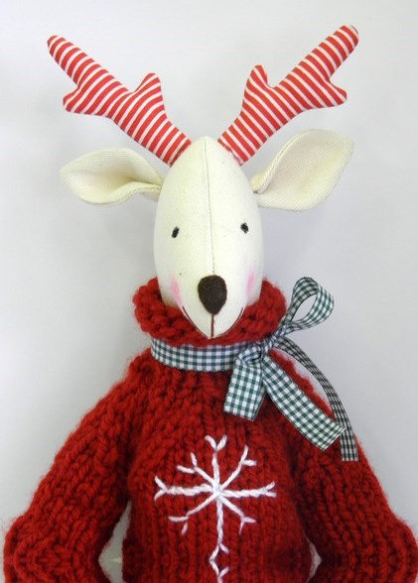
Gminna Biblioteka Publiczna w Lututowie
ogłasza
KONKURS PLASTYCZNY
pt. „Świąteczny Renifer”

dla uczniów klas 4-6 szkoły podstawowej
REGULAMIN KONKURSU:
Cele konkursu:
- Stworzenie możliwości prezentacji prac dzieci i młodzieży uzdolnionej manualnie;
- Upowszechnianie inicjatyw twórczych;
- Kształtowanie i rozwijanie zainteresowań mniej znanymi technikami plastycznymi;
- Upowszechnianie tradycji bożonarodzeniowych.
Regulamin konkursu:
Tematem przewodnim jest: własna wizja renifera , wykonana indywidualnie w dowolnej technice i rozmiarze np.:
- prace w formie przestrzennej, rzeźba,
- płaskorzeźba (drewno, metal, glina, plastelina, masa solna itp.),
- techniki graficzne,malarskie, (linoryt, drzeworyt, rysunek piórek, techniki malarskie: akwarela, tempera, olej, batik, haft itp.) format min. A4.
Mile widziane techniki mniej popularne i eksperymenty artystyczne!!!
- Nie przyjmujemy prac zbiorowych. Każda szkoła może zgłosić do konkursu dowolną liczbę osób.
- Nagrody będą przyznawane w jednej kategorii wiekowej :
szkoły podstawowe -klasy 4-6 z terenu Gminy Lututów.
- Zgłoszone do konkursu prace muszą być opisane na odwrocie drukowanym pismem (autor, wiek, klasa, tytuł pracy, placówka/szkoła, miejscowość, adres),

Przebieg konkursu:
- Nadesłanie/dostarczenie prac konkursowych na adres: Gminna Biblioteka Publiczna w Lututowie ul. Klonowska 8 , 98-360 Lututów, w nieprzekraczalnym terminie do 10.12. 2018 r.

- Ogłoszenie wyników na stronie www.lututowgmina.pl , powiatowy.pl, tugazeta.pl najpóźniej do dnia 19 grudnia 2018 r.
- O terminie podsumowania konkursu oraz wręczenia nagród laureatom, poinformujemy telefonicznie oraz pisemnie. Podczas rozdania nagród odbędzie się otwarcie wystawy wszystkich prac .

Postanowienia końcowe
- Organizator zastrzega sobie prawo pozostawienia prac konkursowych .
- Prace przechodzą na własność Biblioteki.
- Nadesłanie prac na konkurs jest jednoznaczne z uznaniem warunków niniejszego regulaminu oraz zgodą na przetwarzanie danych osobowych uczestnika dla potrzeb promocyjnych (zgodnie z ustawą o ochronie danych osobowych z dn. 29.08.1997 r. Dz. U. Nr 133 poz. 833 z późn. zmianami).
Informacja dodatkowa:
Regulaminy i karty zgłoszeń do pobrania na stronie internetowej www. lututowgmina.pl,
Szczegółowych informacji na temat konkursu: tel. 438714171

KARTA ZGŁOSZENIA ( kategoria…….)
UDZIAŁU W GMINNYM KONKURSIE PLASTYCZNYM
„ Świąteczny Renifer”

Imię i nazwisko uczestnika konkursu:……………………………………………………………………………………………….

Szkoła: …………………………………………………………………………………………………………………………………………….
Klasa: …………………………………………………………………………………
Tel. kontaktowy……………………………………

………………………………. ……………………………………..
Miejscowość, data podpis opiekuna

OŚWIADCZENIE

I. Oświadczenie zgłaszającego (w przypadku osoby niepełnoletniej rodzica lub opiekuna):
Wyrażam zgodę na przetwarzanie moich danych osobowych przez Organizatora konkursu plastycznego „ Świąteczny renifer” w celach wynikających z regulaminu tego Konkursu, zgodnie z ustawą z dnia 29 sierpnia 1997 roku o ochronie danych osobowych (Dz. U. z 1997 r., nr 133, poz. 883 z późniejszymi zmianami).Nieodpłatnie przenoszę na Organizatora prawo do wykorzystania fotografii , utworów konkursowych w publikacjach , mediach oraz stronach internetowych Organizatora.

………………………..…………… . …………………………………………………
miejscowość i data czytelny podpis

Zgoda na nieodpłatną publikację zdjęć oraz przetwarzanie danych osobowych uczestnika/ uczestników w celach promocyjnych i informacyjnych w ramach działań prowadzonych przez Organizatora Konkursu.

Zgodnie z rozporządzeniem Parlamentu Europejskiego i Rady (UE) 2016/679 z dnia 27 kwietnia 2016 r. w sprawie ochrony osób fizycznych w związku z przetwarzaniem danych osobowych i w sprawie swobodnego przepływu takich danych oraz uchylenia dyrektywy 95/46/WE (ogólne rozporządzenie o ochronie danych) oraz ustawą z 10 maja 2018 r. o ochronie danych osobowych (Dz. U. z 2018 r. poz. 1000),
ja (imię i nazwisko osoby zgłaszanej) ................................................................................................
wyrażam zgodę na przetwarzanie moich danych osobowych w celu przeprowadzenia Konkursu oraz w celach promocyjnych i informacyjnych związanych z Konkursem w ramach działań prowadzonych przez Organizatora Konkursu.
Oświadczam, że zostałam/em poinformowana/y o tym, że administratorem danych osobowych Konkursu jest Organizator Konkursu. Jednocześnie oświadczam, że zostałam/em poinformowana/y o przysługującym mi prawie do dostępu do przetwarzanych danych, ich sprostowania, do ograniczenia przetwarzania, przenoszenia danych, do wniesienia sprzeciwu oraz do cofnięcia zgody na przetwarzanie w dowolnym momencie.
Wyrażam zgodę, aby fotografie, filmy lub nagrania wykonane podczas Konkursu, prezentujące mój wizerunek oraz wizerunek wykonanych prac mogły zostać umieszczone na stronach internetowych Organizatora i w lokalnych mediach oraz wykorzystane w materiałach promocyjnych i publikacjach związanych z Konkursem.
Oświadczam, że zapoznałam/em się z treścią Regulaminu i akceptuję treść zawartą w Regulaminie.

………………………………………………………….
Podpis uczestnika konkurs

.......................................................................
miejscowość, data, podpis osoby zgłaszającej lub opiekuna prawnego

